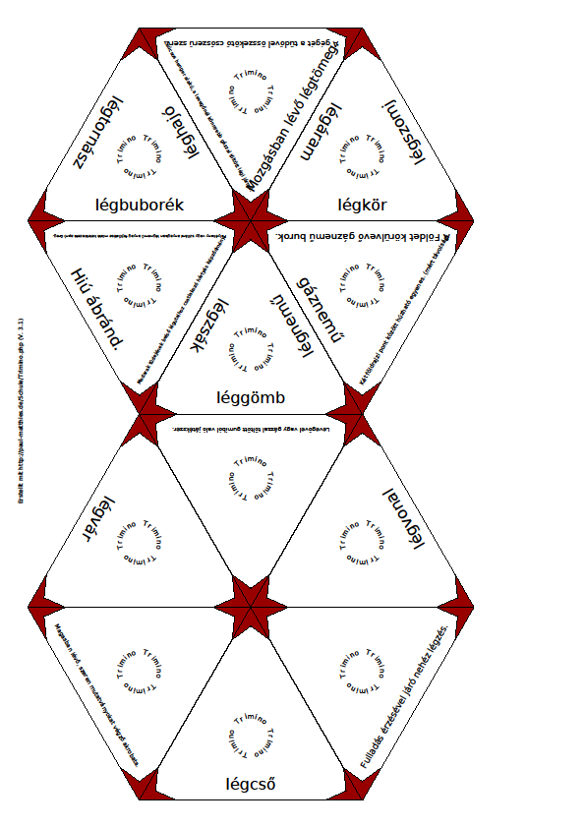 Szókincsfejlesztő játék: Lég előtagú szavak
2-3 játékos játszhatja
Játékszabály:
Vágjuk ki a háromszögeket, majd keverjük össze.
Osszuk szét, a kezdő játékos középre helyezi az egyik kártyáját. A mellette lévő megpróbál mellé helyezni egy másikat. Szó és a szó magyarázata kerülhet egymás mellé. Ha nem sikerül, akkor a következő játékos jön. A játéknak akkor van vége, ha mindenki kártyája elfogyott és egy nagy hatszöget raktak ki.
Megoldás:
léghajó | Csúcsos henger alakú, a levegőnél könnyebb gázzal töltött légi jármű.
légáram | Mozgásban lévő légtömeg.
légkör | A Földet körülvevő gáznemű burok.
légnemű | gáznemű
légzsák | Madarak tüdejének belső légutaihoz csatlakozó hártyás képződmény.
légbuborék | Folyékony vagy szilárd anyagban légnemű anyag fejlődése miatt keletkezett apró üreg.
légtornász | Magasban lévő, szeren mutatványokat végző akrobata.
légcső | A gégét a tüdővel összekötő csőszerű szerv.
légszomj | Fulladás érzésével járó nehéz légzés.
légvonal | Két földrajzi pont között húzható egyenes. (mért távolság)
léggömb | Levegővel vagy gázzal töltött gumiból való játékszer.
légvár | Hiú ábránd.

Készítette: Kovács Mária

